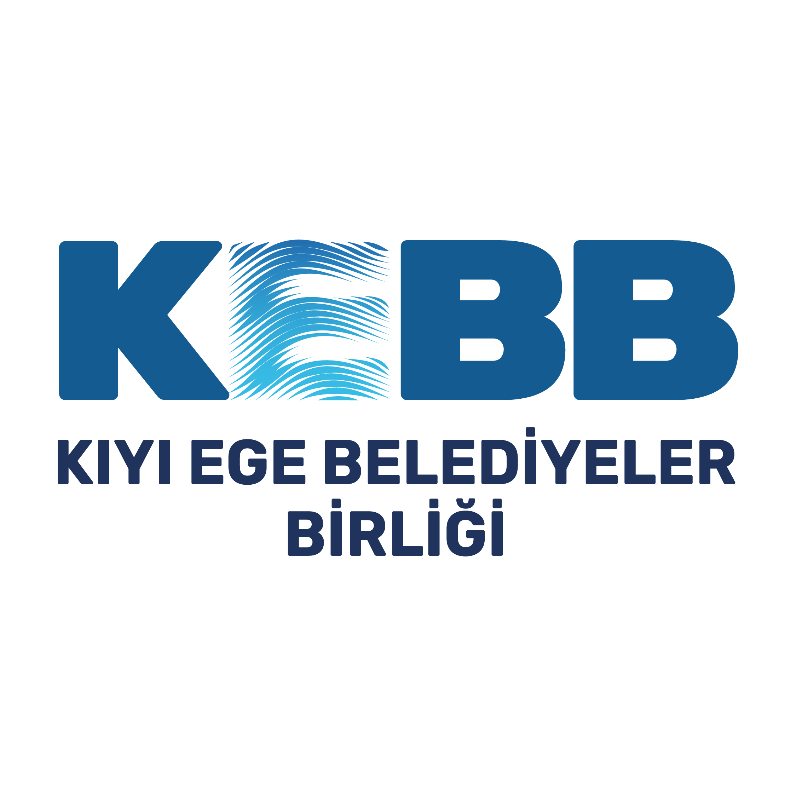 | TÜRKİYE BELEDİYELER BİRLİĞİ VE KIYI EGE BELEDİYELER BİRLİĞİ  İŞ BİRLİĞİNDE MEVZUAT BİLGİLENDİRME TOPLANTISI  VE  2025 MAYIS OLAĞAN MECLİS TOPLANTISI PROGRAMI | 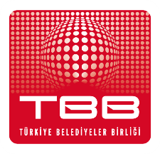

MEVZUAT BİLGİLENDİRME TOPLANTISI PROGRAMI
Program Katılımcıları |  | Belediye Başkanları, Belediye Meclis Üyeleri
Program Süresi |  | 1 Gün
Programın Tarihi |  | 26 Mayıs 2025
Programın Yapılacağı yer |  | Kaya İzmir Thermal & Convention Hotel / İZMİR - Narlıdere
26 MAYIS 2025 PAZARTESİ
10:00-10:30 | Coffee Break
10:30-12:00 | Mevzuat Bilgilendirme Eğitimi |  | Abdurrahman ACAR
12:00-13:00 | Öğle Yemeği
13:00-13:30 | Coffee Break
13:30-15:30 | 2025 Mayıs Olağan Meclis Toplantısı

